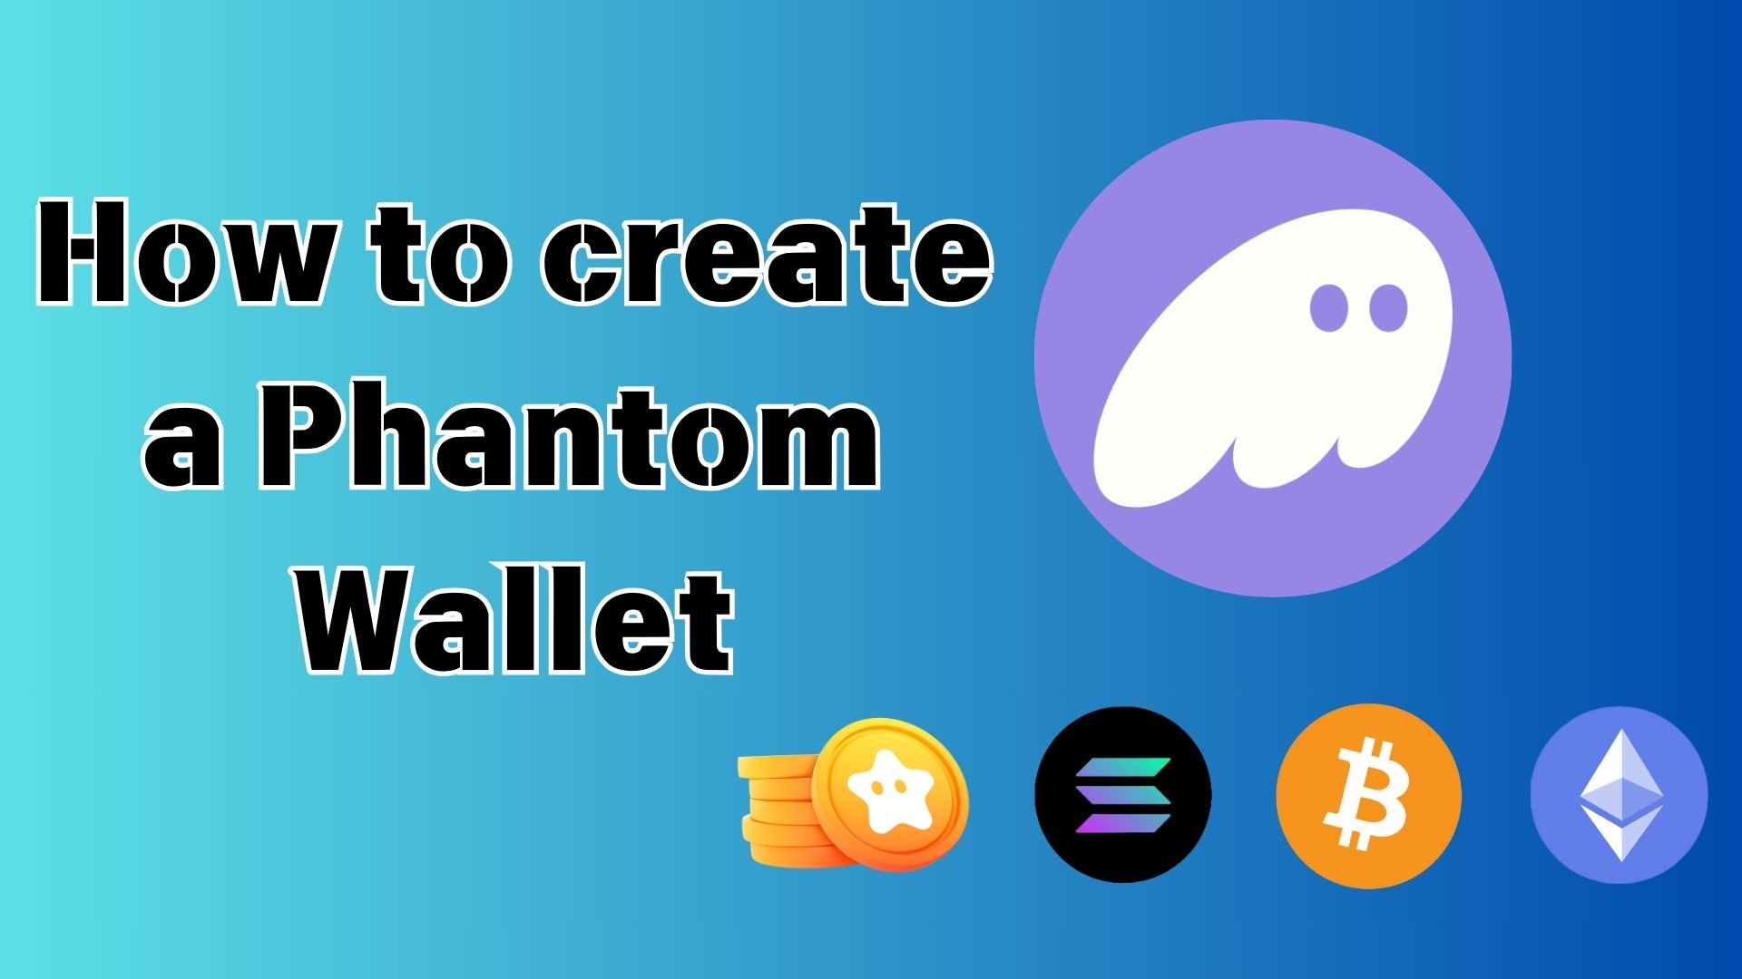

**Phantom Wallet Nasıl Oluşturulur: Yeni Başlayanlar İçin Kapsamlı Kılavuz**

**Herkese merhaba!**

**Bu kılavuzda, kripto para ve NFT dünyasında popüler olan "Phantom Wallet" hakkında yeni başlayanlar için anlaşılır bir şekilde bilgi vereceğiz!**

**"Cüzdan nedir?" veya "Kurulumu zor mu?" gibi sorularınız varsa endişelenmeyin! Bu adım adım kılavuzu takip ederek kolayca kendi Phantom Wallet'ınızı oluşturabilirsiniz.**

# Phantom Wallet Nedir?

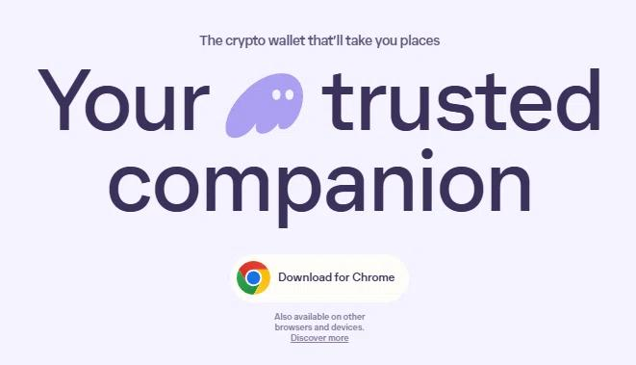  
  
Kaynak: Phantom Wallet Resmi Web Sitesi

Phantom Wallet, dijital varlıkları saklamak ve yönetmek için kullanılan bir "dijital cüzdan"dır. Bir banka hesabı veya fiziksel cüzdan gibi, kripto paralarınızı ve NFT'lerinizi güvenli bir şekilde saklamanıza olanak tanır.

Özellikle Solana (SOL) blok zinciri üzerinde hızlı ve düşük işlem ücretleri ile popülerlik kazanmıştır. Günümüzde Ethereum, Bitcoin ve diğer blok zincirlerini de desteklemektedir!

Phantom Wallet Resmi Web Sitesi:  
https://phantom.com/

# Phantom Wallet'in Temel Özellikleri

Phantom Wallet, şu özellikleri sayesinde birçok kullanıcı tarafından tercih edilmektedir:

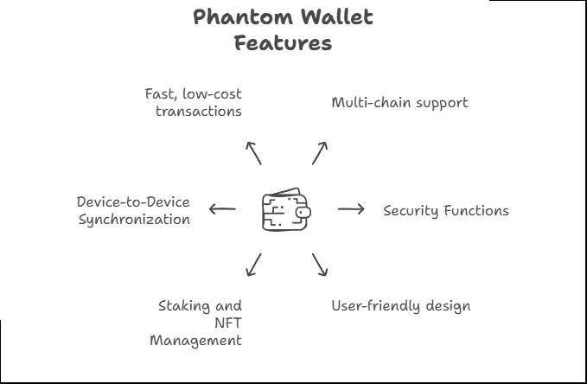

## Temel Özellikler

* Çoklu blok zinciri desteği: Solana, Ethereum, Bitcoin, Polygon ve daha fazlası
* Kendi varlıklarınızı yönetme: Kripto paralarınızı borsaya yatırmanıza gerek kalmaz
* Kullanıcı dostu arayüz: Basit ve sezgisel tasarım, yeni başlayanlar için ideal

## Güvenlik

* Borsa hacklenme riski yok: Bir borsa saldırıya uğrasa bile varlıklarınız güvende kalır
* Borsa iflası riski yok: Bir borsa kapansa bile fonlarınız etkilenmez
* Biyometrik kimlik doğrulama: Yüz tanıma veya parmak izi ile ekstra güvenlik sağlar

## İşlevsellik

* Kripto para gönderme ve alma işlemleri kolaydır
* Uygulama içinde doğrudan token takası yapabilirsiniz
* Staking desteği: Kripto varlıklarınızı stake ederek pasif gelir elde edebilirsiniz
* NFT yönetimi: NFT'lerinizi kolayca görüntüleyebilir ve organize edebilirsiniz

## Uyumluluk

* Mobil ve masaüstü uyumlu: iOS, Android ve tarayıcı eklentisi desteği
* Cihazlar arasında senkronizasyon: Aynı cüzdanı birden fazla cihazda kullanabilirsiniz

## İşlem Avantajları

* Hızlı işlem onayları: Özellikle Solana ağı üzerinde
* Düşük işlem ücretleri

# Phantom Wallet Nasıl Oluşturulur?

Phantom Wallet oluşturmanın iki ana yöntemi vardır. Kendinize en uygun olanı seçin!

## Yöntem 1: E-posta Adresi ile Cüzdan Oluşturma

Yeni başlayanlar için önerilir, çünkü en kolay yöntemdir.

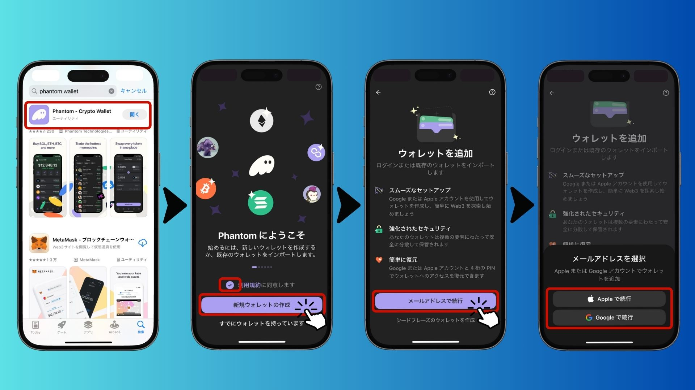  
  
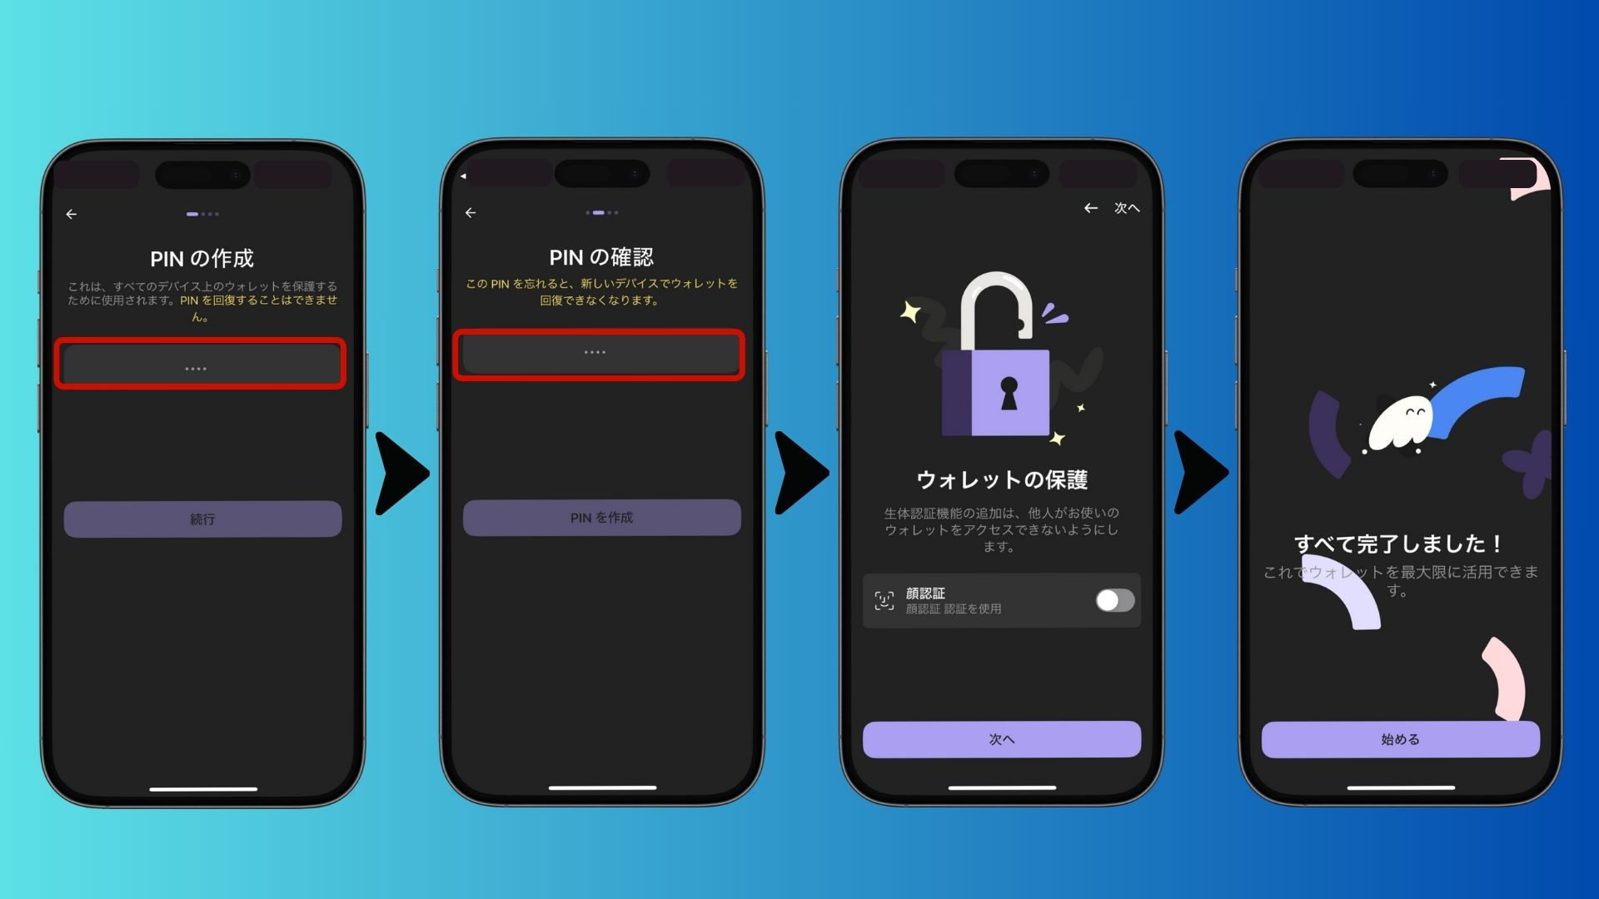

* App Store veya Google Play'den Phantom uygulamasını indirin
* iOS: https://apps.apple.com/jp/app/phantom-crypto-wallet/id1598432977
* Android: https://play.google.com/store/apps/details?id=app.phantom&pcampaignid=web_share
* Uygulamayı açın, kullanım koşullarını kabul edin ve "Yeni Cüzdan Oluştur" seçeneğini seçin
* "E-posta ile Devam Et" seçeneğini seçin (veya Apple/Google hesabınızla giriş yapın)
* 4 haneli bir PIN kodu belirleyin (unutmayın!)
* Ekstra güvenlik için biyometrik kimlik doğrulamayı etkinleştirin
* Kurulum tamamlandı!

## Yöntem 2: Seed Phrase (Kurtarma Kelimeleri) ile Cüzdan Oluşturma

Daha yüksek güvenlik ve diğer cüzdanlarla uyumluluk isteyen kullanıcılar için önerilir.

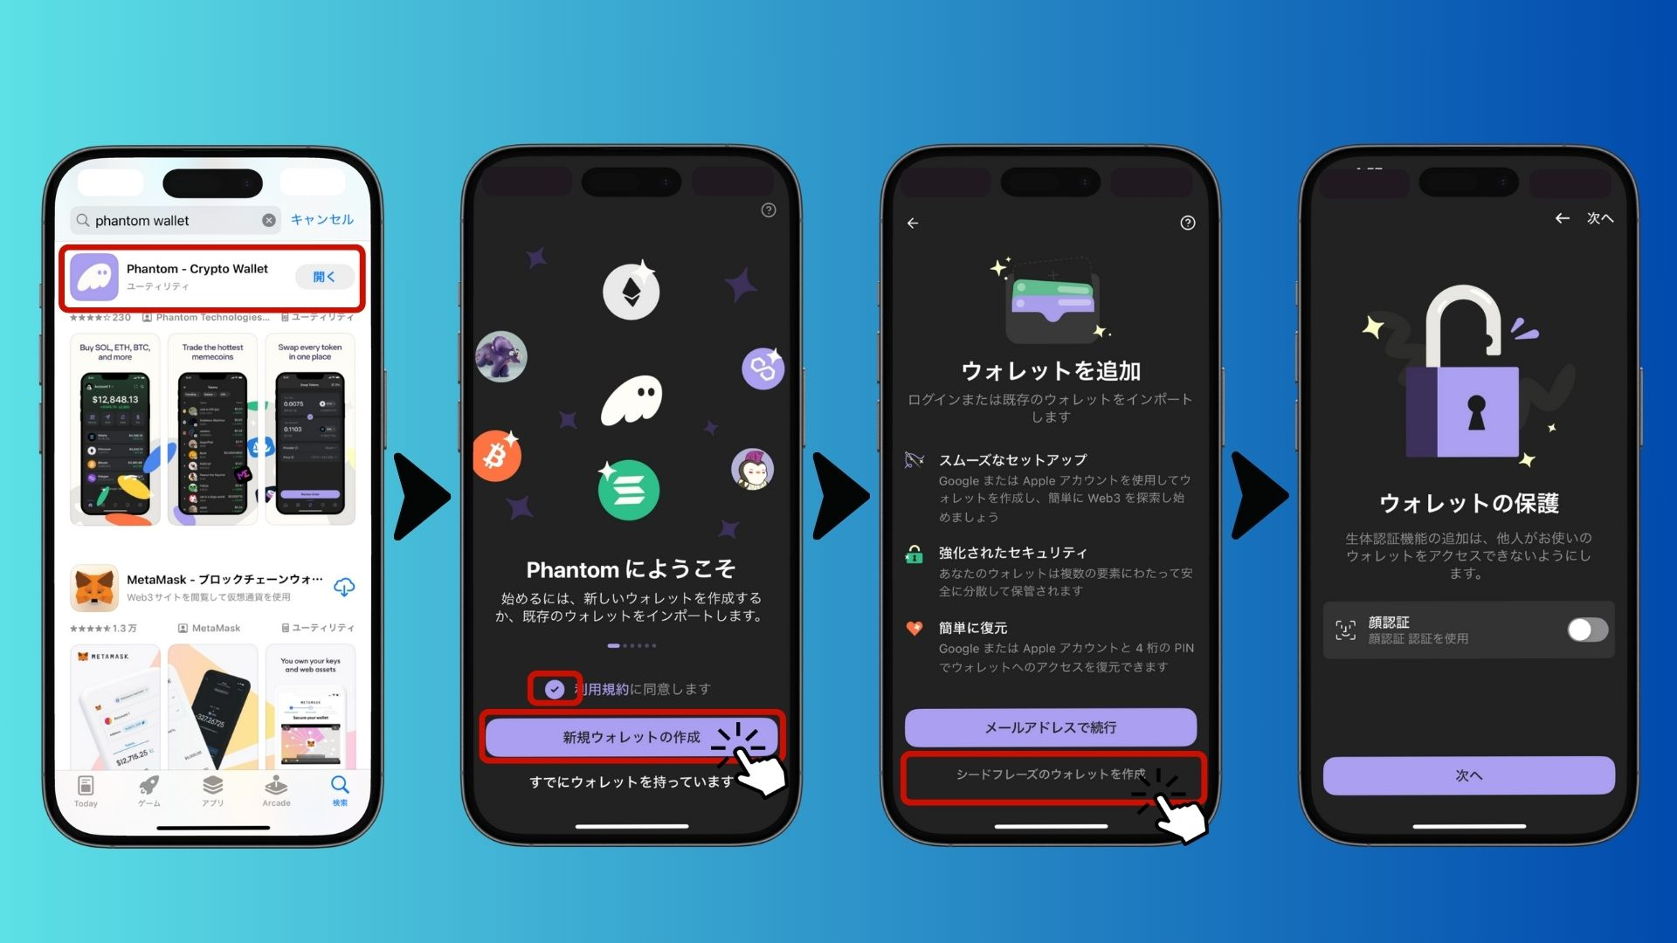  
  
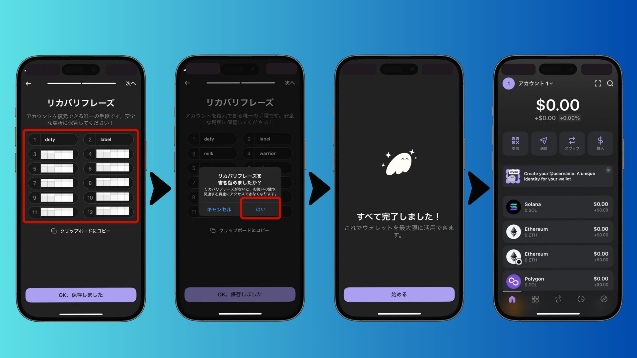

* App Store veya Google Play'den Phantom uygulamasını indirin
* Uygulamayı açın, kullanım koşullarını kabul edin ve "Yeni Cüzdan Oluştur" seçeneğini seçin
* "Seed Phrase ile Cüzdan Oluştur" seçeneğini seçin
* Ekstra güvenlik için biyometrik kimlik doğrulamayı etkinleştirin
* 12 kelimelik kurtarma cümlenizi not alın (örneğin: apple banana cat...) ve güvenli bir yerde saklayın
* Seed Phrase doğrulamasını tamamlayarak işlemi bitirin

⚠️ Seed Phrase'inizi asla kimseyle paylaşmayın ve dijital olarak saklamayın!

# Riskler ve Dikkat Edilmesi Gerekenler

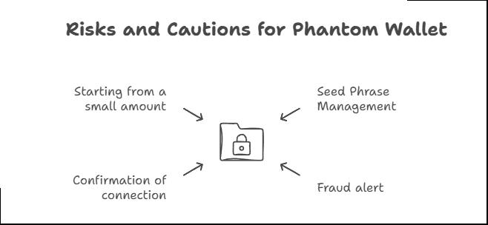

* Seed Phrase'inizi güvenli bir şekilde saklayın: Kaybederseniz cüzdanınıza erişemezsiniz
* Dolandırıcılıklara dikkat edin: Sahte web sitelerinden ve Seed Phrase'inizi isteyen kişilerden uzak durun
* Cüzdan bağlantılarınızı kontrol edin: Bilinmeyen web siteleri ve uygulamalara bağlanırken dikkatli olun
* Küçük miktarlarla başlayın: Önce cüzdanı tanıyıp öğrenin, sonra büyük işlemler yapın

# Sıkça Sorulan Sorular

## Soru 1: Phantom Wallet ücretsiz mi?

Evet, cüzdan oluşturma ve kullanma ücretsizdir. Ancak, blok zinciri işlemleri için küçük miktarlarda işlem ücreti alınabilir.

## Soru 2: Seed Phrase'imi kaybedersem ne olur?

Seed Phrase'inizi kaybederseniz, cüzdanınızı geri alamazsınız. Ancak, e-posta ile oluşturduysanız, e-posta ve PIN kodu ile geri alabilirsiniz.

## Soru 3: Başka bir cüzdanı Phantom'a aktarabilir miyim?

Evet, başka bir cüzdanı Seed Phrase'iniz ile Phantom'a aktarabilirsiniz.

## Soru 4: Aynı cüzdanı hem bilgisayar hem de telefonda kullanabilir miyim?

Evet, aynı Seed Phrase veya e-posta adresi ile giriş yaparak kullanabilirsiniz.

## Soru 5: Phantom Wallet hangi kripto paraları destekliyor?

Solana (SOL), Ethereum (ETH), Bitcoin (BTC), Polygon (MATIC) ve daha birçok kripto parayı destekler.

# Sonuç

Phantom Wallet, güvenli ve kullanıcı dostu bir cüzdandır. Solana ekosistemine giriş yapmak isteyenler için harika bir seçenektir!

Kendi yönteminizle oluşturun:

* E-posta yöntemi: Kolay ve yeni başlayanlar için önerilir
* Seed Phrase yöntemi: Daha güvenli, ileri düzey kullanıcılar için önerilir

Şifrelerinizi, PIN kodunuzu ve Seed Phrase'inizi güvenli bir şekilde saklayın!

Artık Phantom Wallet oluşturmayı biliyorsunuz – hemen deneyin ve Web3 dünyasına adım atın!